**今日动态**

今日出勤23人。1人事假。

逛逛我的幼儿园

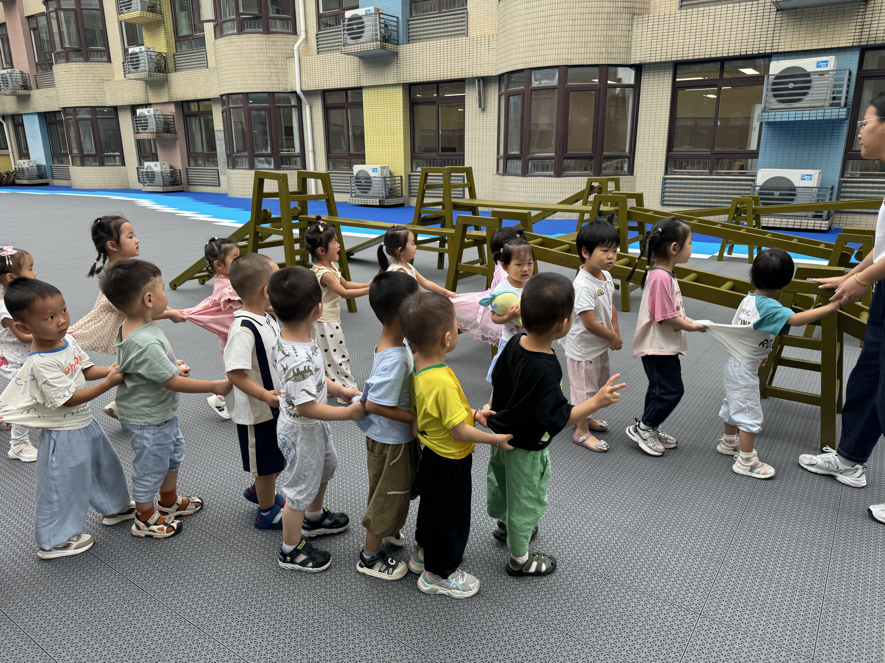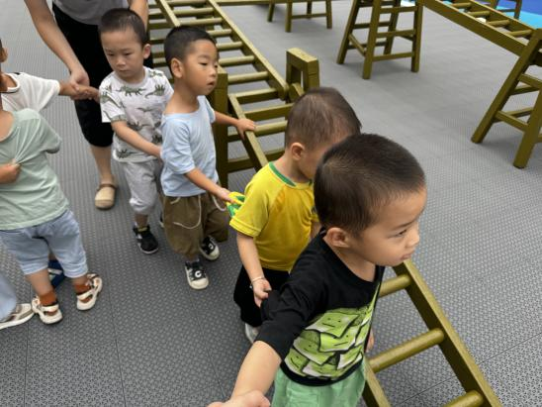本次活动主要通过图片的形式先引导幼儿初步认识我们幼儿园的大门、功能室、绿化、保健室等标志性场所，接着以开火车的形式引导孩子进一步认识并产生对幼儿园的喜爱。

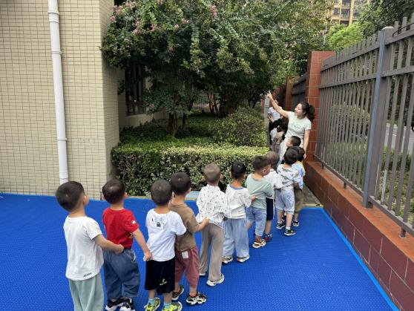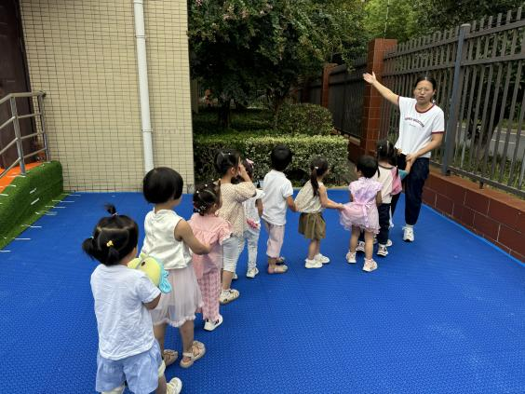

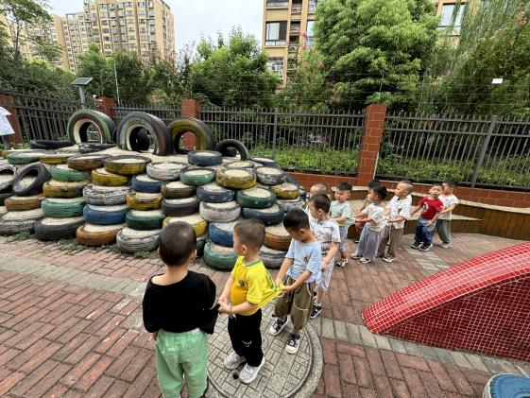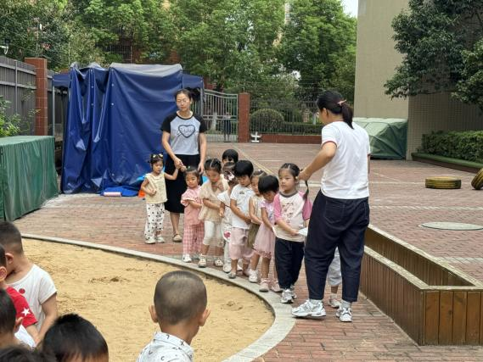

刘俊悦、徐梓程、李萧航、王鋆烜、李兴宥、周熠安、刘宇恒、高榆润、牛嘉泽、胡梓轩、曹宸轩、吴依依、隆芮安、许念恩、王思蓉、严熙颖、潘诗涵、金诗悦、邵佳柠、黄梓渝、魏湘颖、吴金宇、刘煜馨初步感受了幼儿园景物的美，知道幼儿园有很多好玩的运动器材，并喜欢自己的幼儿园。

户外：攀爬网

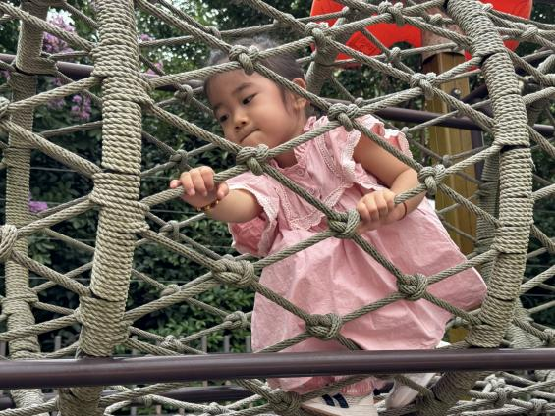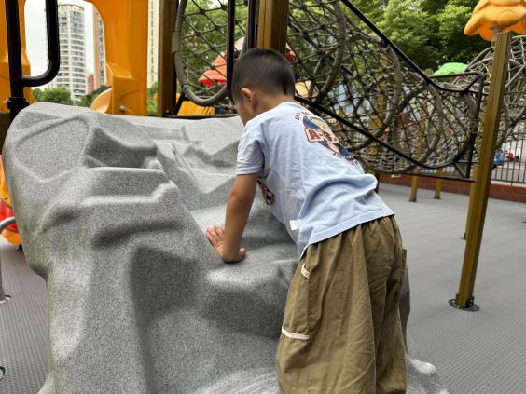

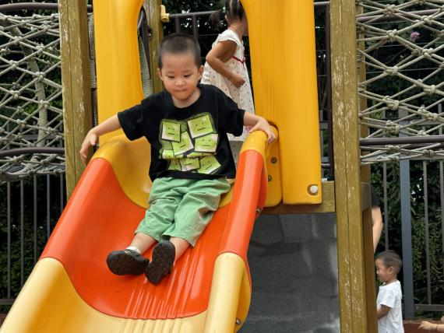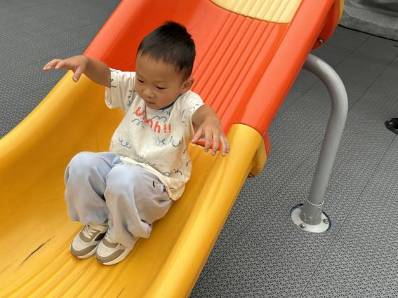

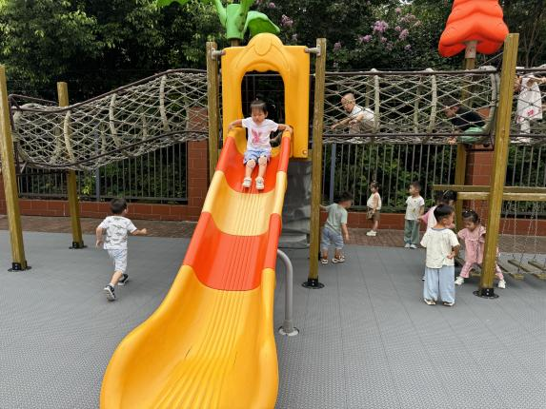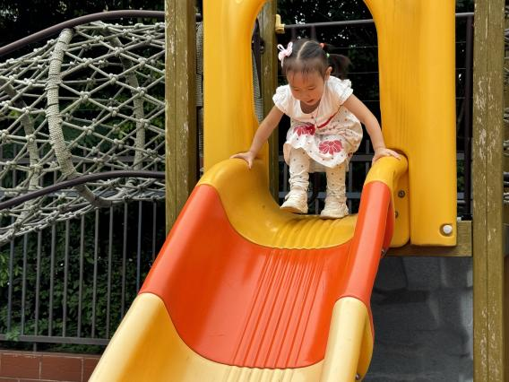

刘俊悦、徐梓程、李萧航、王鋆烜、李兴宥、周熠安、刘宇恒、高榆润、牛嘉泽、胡梓轩、曹宸轩、吴依依、隆芮安、许念恩、王思蓉、严熙颖、潘诗涵、金诗悦、邵佳柠、黄梓渝、魏湘颖、吴金宇、刘煜馨能够遵守游戏规则，不推不挤玩攀爬网。